Nama : Nada Salsabilah
Kelas : SI5C
NPM : 2428240136
Tugas 3 (Filtering, Sorting, Projection, Pagination)
- Menampilkan semua data pemain (Get/players)
http://localhost:3000/players
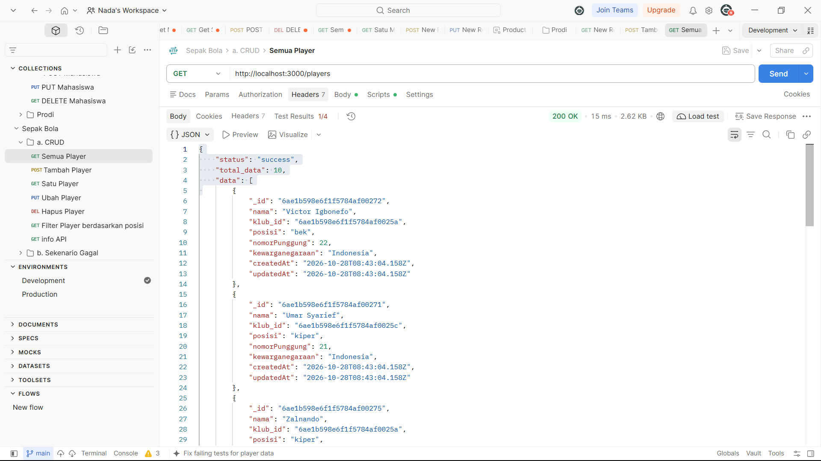
- Filtering
Cari pemain yang posisinya hanya “Bek”
http://localhost:3000/players?posisi=bek
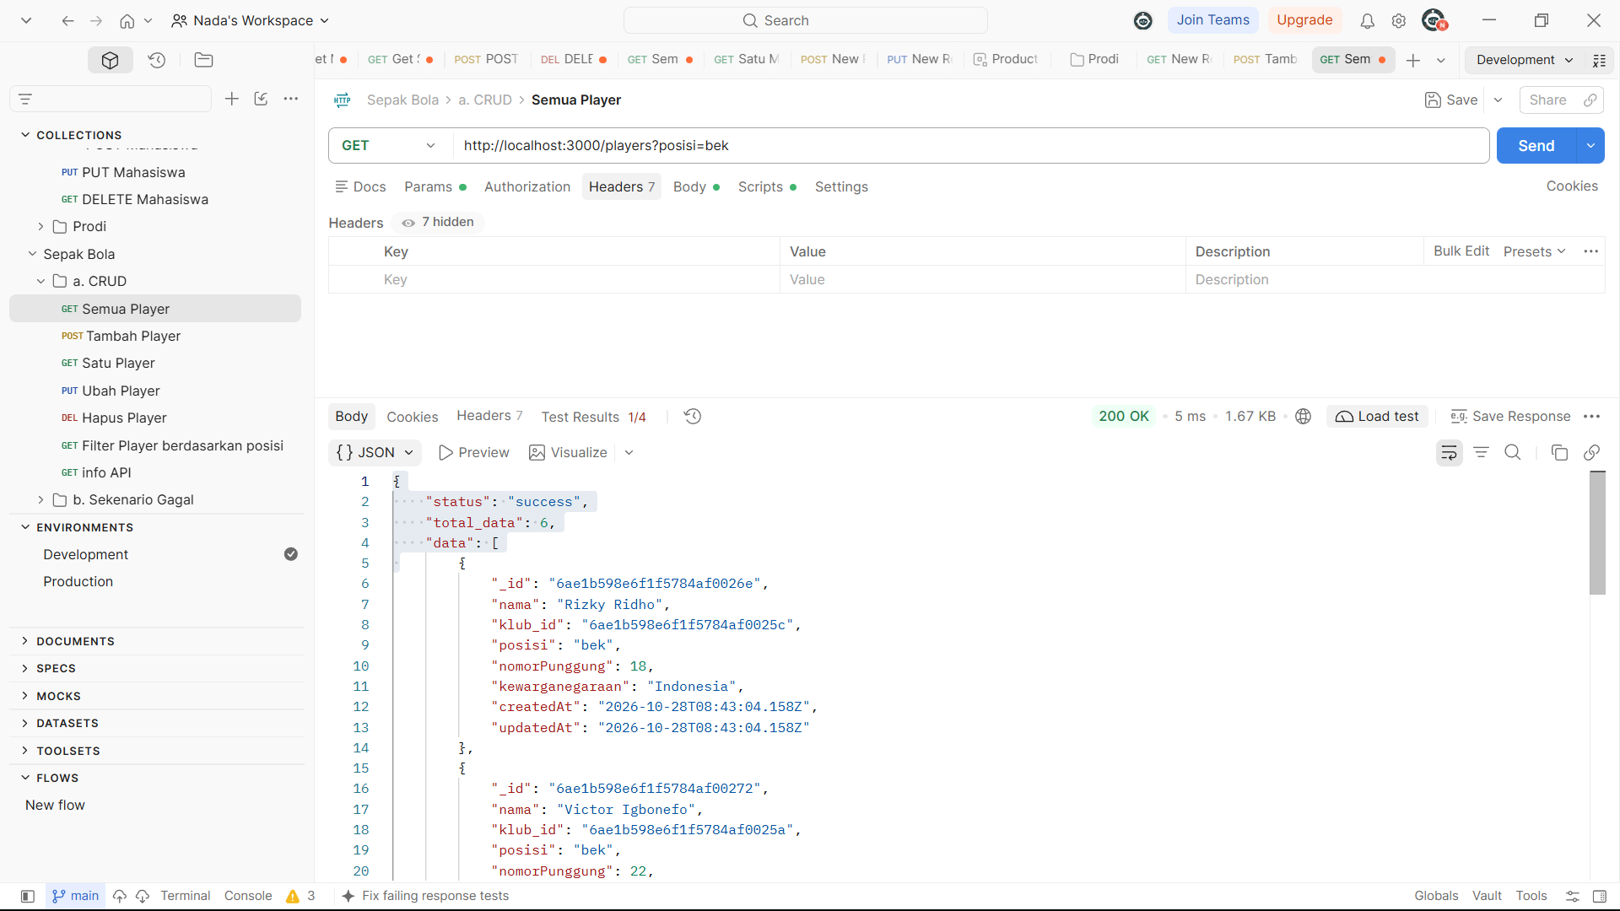

- Sorting
Urutkan pemain berdasarkan nomor punggung dari yang paling besar ke kecil (perhatikan tanda minus -)
http://localhost:3000/players?sort=-nomorPunggung
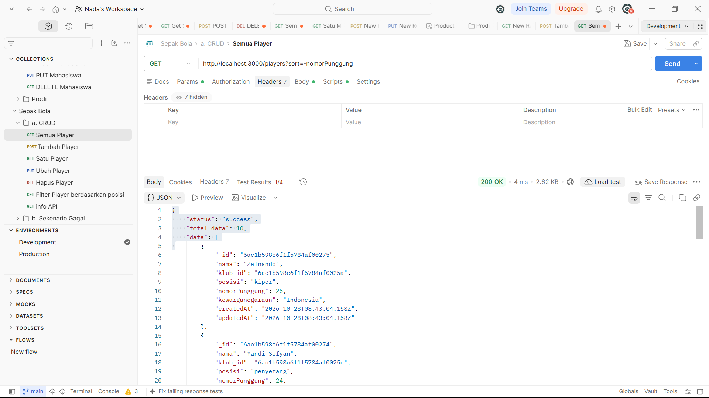

- Projection
Tampilkan hanya nama dan posisi saja
http://localhost:3000/players?fields=nama,posisi
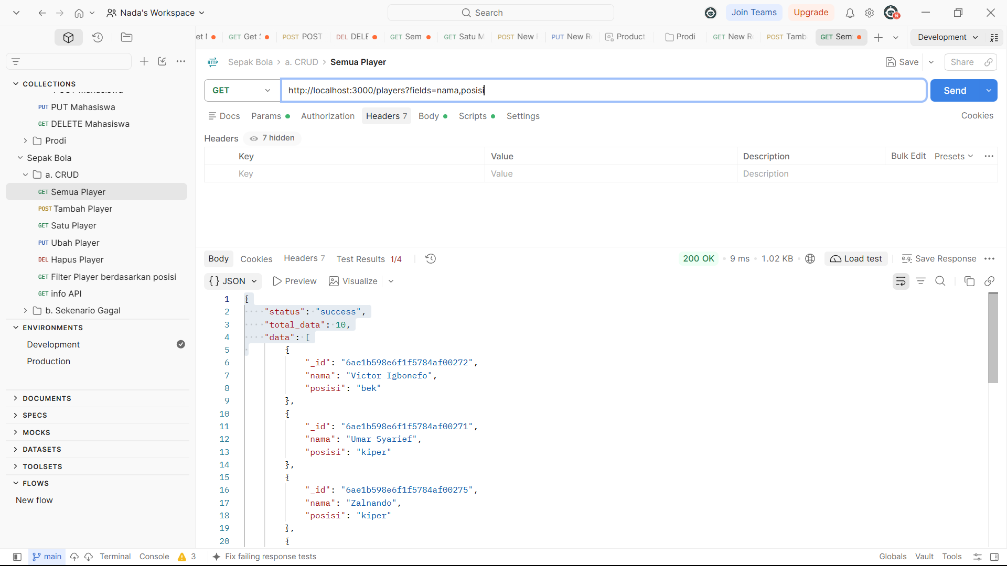

- Pagination
Tampilkan hanya 2 data pemain dihalaman pertama
http://localhost:3000/players?page=1&limit=2
